Oficio N° 17.615
rrp/mcv
S.48ª /370ª

VALPARAÍSO, 19 de julio de 2022

La Cámara de Diputados, en sesión de esta fecha, aprobó en general el proyecto de ley que declara el 26 de junio de cada año como el Día de Concientización sobre la Esclerosis Múltiple, correspondiente al boletín N° 14.500-11.

Por haber sido objeto de una indicación, que se adjunta, me permito remitir a US. la totalidad de los antecedentes para que la Comisión que US. preside emita el segundo informe, de conformidad con lo estatuido en el inciso cuarto del artículo 130 del reglamento de la Corporación.

Hago presente a US. que la Sala aprobó en general esta iniciativa por 144 votos a favor, de un total de 155 diputados en ejercicio.

Lo que tengo a honra comunicar a US., por orden del señor Presidente de la Cámara de Diputados.

Dios guarde a US.

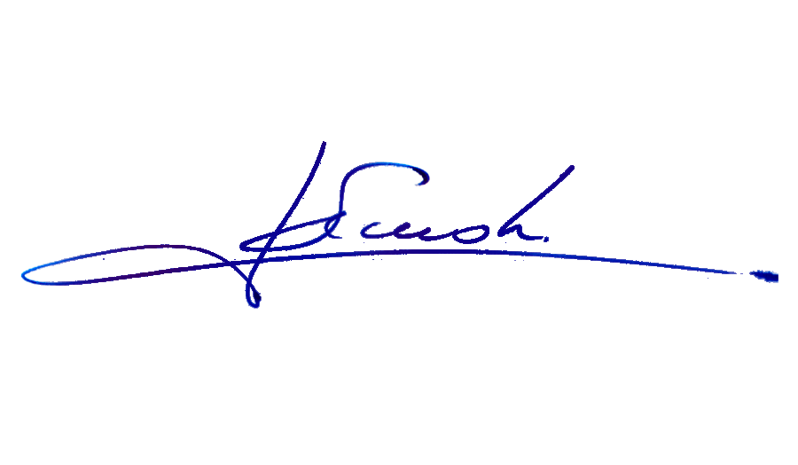

RAFAEL RUZ PARRA
Abogado Oficial Mayor(S) de Secretaría

AL SEÑOR PRESIDENTE DE LA COMISIÓN DE SALUD
INDICACIÓN AL PROYECTO DE LEY QUE DECLARA EL 26 DE JUNIO DE CADA AÑO COMO EL DÍA DE CONCIENTIZACIÓN SOBRE LA ESCLEROSIS MÚLTIPLE.

Boletín N° 14.500-11

- De la diputada María Luisa Cordero Velásquez

AL ARTÍCULO ÚNICO

- Para sustituirlo por el siguiente:

“Artículo único.- Declárase el 26 de junio de cada año como Día Nacional de la Concientización de la esclerosis múltiple, de la esclerosis lateral amiotrófica y de otras enfermedades desmielinizantes.”.

*****

